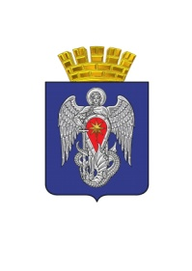

АДМИНИСТРАЦИЯ ГОРОДСКОГО ОКРУГА
ГОРОД МИХАЙЛОВКА
ВОЛГОГРАДСКОЙ ОБЛАСТИ

ПОСТАНОВЛЕНИЕ

от 15 ноября 2017г. № 3020

О внесении изменения в постановление администрации городского округа город Михайловка Волгоградской области от 29.12.2016 №3419 «Об утверждении Положения о муниципальных программах городского округа город Михайловка Волгоградской области»

Руководствуясь Бюджетным кодексом РФ, Уставом городского округа город Михайловка Волгоградской области, администрация городского округа город Михайловка Волгоградской области п о с т а н о в л я е т:
1. Внести в Положение о муниципальных программах городского округа город Михайловка Волгоградской области, утвержденное постановлением администрации городского округа город Михайловка Волгоградской области от 29.12.2016 №3419 «Об утверждении Положения о муниципальных программах городского округа город Михайловка Волгоградской области», следующее изменение:
в пункте 6.13 слова «главе администрации городского округа» заменить словами «главе городского округа».
2. Настоящее постановление вступает в силу со дня его подписания, подлежит официальному опубликованию.
3. Контроль за исполнением настоящего постановления возложить на заместителя главы городского округа по экономике, финансам и управлению имуществом Л. В. Гордиенко.

Глава городского округа С. А. Фомин

